МИО «Hereditas Nostra»
МЕДИААНАГРАММЫ
КОМАНДА №______ Название___________________________________________

Из представленных букв соберите указанное число слов, тем или иным образом связанных с иллюстрациями. Могут быть имена собственные. Каждый набор букв связан общей темой. Должны быть использованы все буквы.
А А А В З И Н Н Н О Р Т Ц
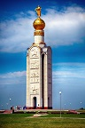 | 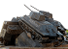
2.1 | 2.2

А В В Е Е Е Ж Н Р Р Т
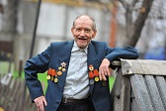 | 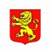
1.1 | 1.2

А А А А А Б Г Д Е Ж К К К Л М Н О О П П Р Т Ш Э Э Ю

3.1 | 3.2  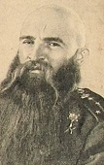
3.3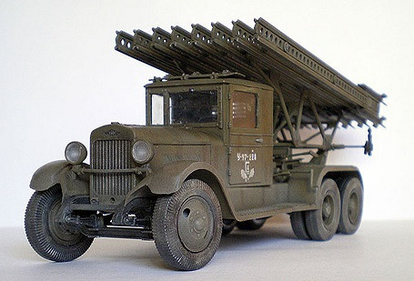 | 3.4  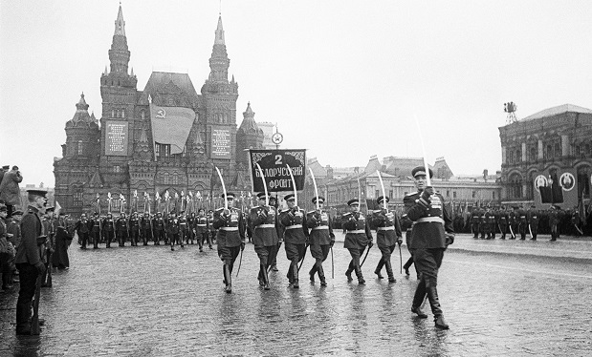

3.1 | 3.2 | 3.3 | 3.4

МИО «Hereditas Nostra»
МЕДИААНАГРАММЫ
КОМАНДА №______ Название___________________________________________

А А В Д И И И К Н Н Н Н Н О О О Р С Т Т
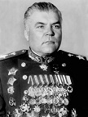 | 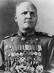 | 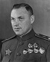
4.1 | 4.2 | 4.3

5. Из представленных букв соберите 4 слова, обозначающие то, что можно увидеть на фотографии (все слова в единственном числе), и запишите в пустые ячейки таблицы:
А А А А И И К К Л Л Л Л Н О О О П П П С Т Т Ш Ы
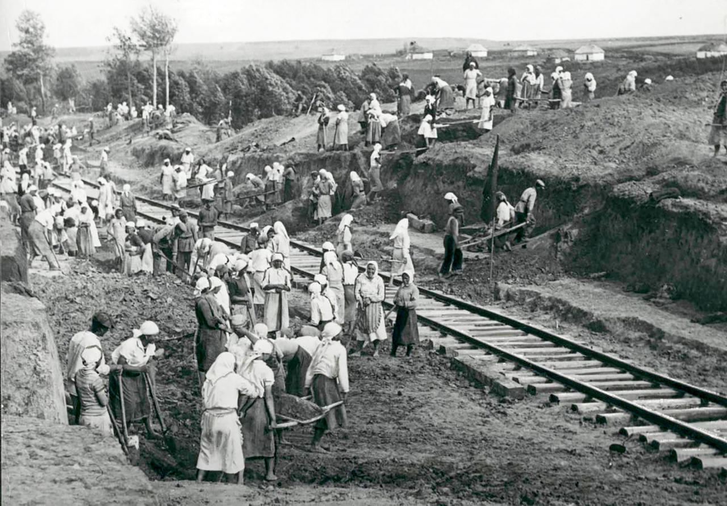

5 букв | 6 букв | 6 букв | 7 букв

КЛЮЧИ
1.1  Ветеран | 1.2  Ржев

2.1  Звонница | 2.2  Таран

3.1  Малгобек | 3.2  Пэнэжко | 3.3  Катюша | 3.4  Парад

4.1 Родион | 4.2 Иван | 4.3 Константин

5 букв | 6 букв | 6 букв | 9 букв
Шпалы | Платок | Лопата | Носилки

